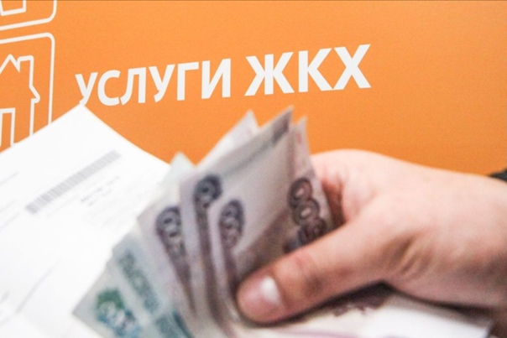
С 1 декабря 2022 года выросли тарифы на услуги ЖКХ
Соответствующий документ обнародован 25 ноября. Глава региона на этот раз воспользовался положениями постановления правительства РФ «Об особенностях индексации регулируемых цен (тарифов) с 1 декабря 2022 года по 31 декабря 2023 года». Оно позволяет местной власти увеличивать тарифы дважды за год — не только с 1 июля, но и с 1 декабря.
Максимальный рост тарифов на коммунальные услуги с 1 декабря 2022 года к ноябрю 2022-го для Саратова будет выглядеть так: холодное водоснабжение — 9%, водоотведение 9%, газоснабжение 8,9%, электрическая энергия 9%, обращение с ТКО 9%.
Правда, при этом чиновники уверяют, что теперь тарифы не будут расти до середины 2024 года всё будет сохраняться по-прежнему.
Ну и капремонт, как уже сообщало издание «МК в Саратове», опять вырастет в цене. Теперь это уже подтверждено на всех уровнях.
Как известно, «капремонтный» тариф не менялся целых девять лет, с 2013 года. Теперь обнародованы минимальные ставки взноса за квадратный метр в разных городах и районах Саратовской области. Тариф по Саратову увеличится до 8 руб. 5 коп. вместо прежних 6 руб. 33 коп., по Энгельсу вырастет до 7 руб. 2 коп.
По районам ситуация следующая. Самый низкий будет с нового года установлен в Краснопартизанском — 3 руб. 7 коп. Самый высокий, как уже говорилось, в Саратове. В Гагаринском районе для сельских населённых пунктов будет действовать тариф 5 руб. 42 коп. На втором месте по величине размеров взноса — ЗАТО Светлый с тарифом 7 руб. 26 коп. за квадратный метр.

